Тестирование по МУЗЫКЕ для 7 класса.
1. Чем обычно открываются оперы?
а) интродукция
б) пролог
в) увертюра

2. Напишите название первой детской бурятской оперы и её автора?
а) «Тугая тетива Зээр-Далая» В.Усовича
б) «Чедесный клад» Б.Ямпилов
в) «Энхэ-Булат-Батор» М.Фролов

3. Кому принадлежит данная монограмма?
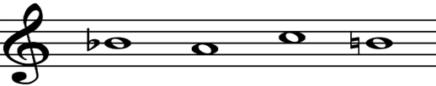
а) И.С.Бах
б) Д.Д.Шостакович
в) А.П.Бородин

4. Это слово в переводе с итальянского означает «певуче».

а) Sostenuto
б) Cantabile
в) Dolce

5. Музыкальная форма, в которой основная тема повторяется не менее трёх раз, а между её произведениями даются контрастные по характеру эпизоды.

а) Трёхчастная
б) Вариации
в) Рондо

6. Итальянский мастер, создавший в начале XVIII века музыкальный инструмент фортепиано.

а) Антонио Страдивари
б) Бартоломео Кристофори
в) Гвидо Аретинский

7. Какой инструмент изображён на рисунке?

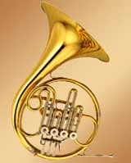
а) Тромбон
б) Валторна
в) Труба

8. Какая из этих сюит написана Н.А. Римским-Корсаковым?

а) «Картинки с выставки»
б) «Шехеразада»
в) «Соловей»

9. Кому из этих композиторов В.Маяковский подарил свою поэму «Война и мир» с надписью «Председателю земного шара от секции музыки»?

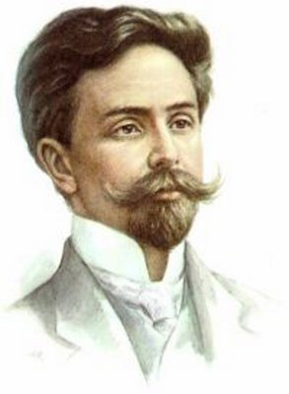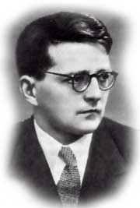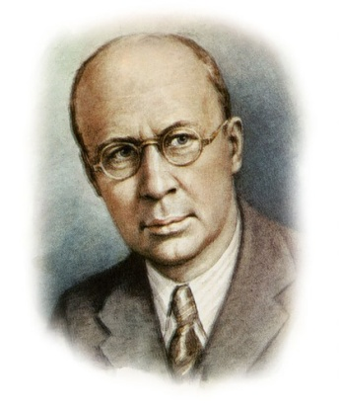
а) А.Скрябин б) Д.Шостакович в) С.Прокофьев

10. Автор симфонического произведения «Кикимора»

а) Н. Римский-Корсаков
б) С.Рахманинов
в) А.Лядов

11. Автор музыки Гимна России

а) В.Соловьёв-Седой
б) А.Александров
в) Б.Новиков

12. Какой их этих музыкальных инструментов получил название по имени его создателя?
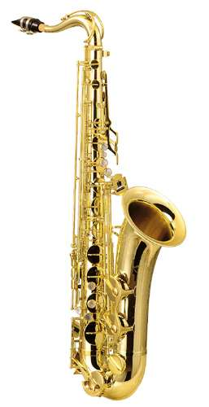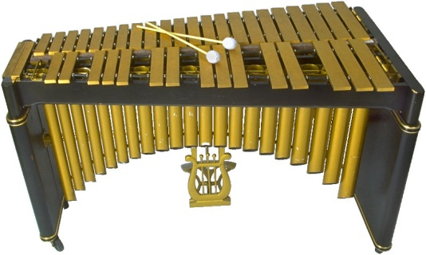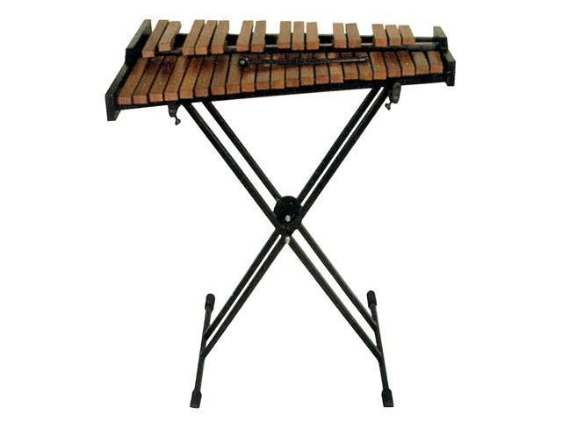
а) Саксофон б) Вибрафон в) Ксилофон

13. Звучанием этого инструмента начинается одна из указанных симфоний. Благодаря этому она получила своё название.

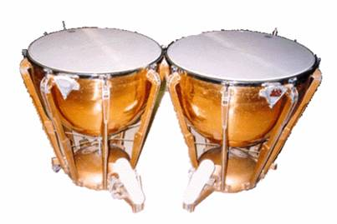
а) Й.Гайдн. Симфония № 103
б) Л.Бетховен. Симфония № 5
в) В.Моцарт. Симфония № 40

14. Этот город является родиной Людвига ванн Бетховена.

а) Зальцбург
б) Вена
в) Бонн

15. Автор симфонического произведения «Колхозная сюита»
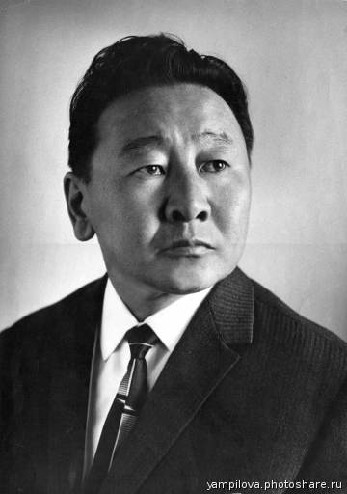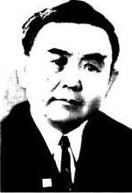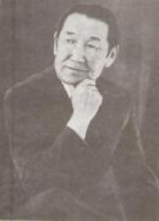

а) Б.Ямпилов б) Д.Аюшеев в) Ж.Батуев

16. Эта опера имеет необычную историю создания. Композитор её писал в течении
18 лет, но так и не успел завершить своё произведение.

а) М.Мусоргский. «Борис Годунов»
б) А.Бородин. «Князь Игорь»
в) П.Чайковский. «Евгений Онегин»

17. На рисунке изображена челеста В каком из данных произведений звучит этот инструмент?

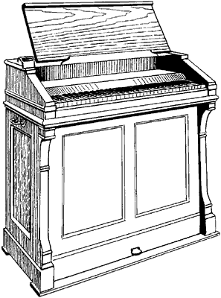
а) Н.Римский –Корсаков. «Шехеразада» -
тема Шехеразады
б) П.Чайковский. «Щелкунчик» -
танец феи драже
в) М.Глинка. «Руслан и Людмила» -
марш Черномора

18. Сольный номер из оперы:
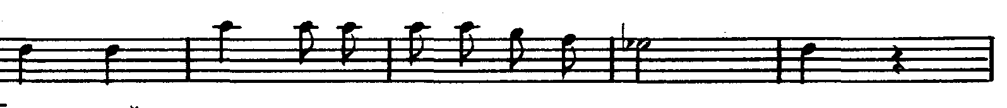

а) Песня Варлаама М.Мусоргского
б) Песня Вани М.Глинка
в) Песня Галицкого А.Бародина

19. Годы жизни П.И. Чайковского:

а) 1804-1857
б) 1840-1893
в) 1844-1908

20. Тема из балета С.Прокофьева «Ромео и Джульетта»:
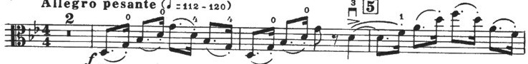
а) «Джульетта-девочка»
б) «Танец рыцарей»
в) Тема вражды

21. В соавторстве с каким русским композитором Б.Ямпилов создал балет «Красавица Ангара»?

а) Л. Книппером
б) Б. Майзелем
в) П. Берлинским

22. Музыкальная форма, имеющая буквенное выражение
а а1 а2 а3…
а) фуга
б) рондо
в) вариации

23. Какой персонаж оперы Глинки имеет следующий «набор» средств музыкальной выразительности: целотоновая гамма, увеличенные трезвучия, мощные октавные унисоны оркестрового tutti, дополнительный духовой оркестр, отсутствие вокальной партии?

а) Фарлаф
б) Черномор
в) Руслан

24. Сколько лет прожил И.С.Бах прожил в XVIII веке?

а) 3 года
б) 50 лет
в) 30 лет

25. Французский композитор, автор Большой зоологической фантазии «Карнавал животных»:

а) М.Равель
б) К.Дебюсси
в) К.Сен-Санс
26. О каком композиторе идёт речь: «…родился 17 сентября 1910 года в улусе Нуган Тункинского аймака Бурятии. Самой почётной обязанностью его была игра на биш-хуре…»

а) Д.Аюшеев
б) Ж.Батуев
в) Б.Ямпилов

27. Образы гномов, троллей, кобольдов нашли яркое воплощение в творчестве норвежского композитора:

а) Ф.Шопена
б) Э.Грига
в) Ф.Листа

28. Какой инструмент изображён на рисунке?

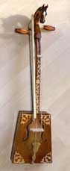

а) Иочин
б) Хур
в) Морин-Хур

29. Вокальный цикл «Прекрасная мельничиха» Ф.Шуберта открывается песней…

а) «Шарманщик»
б) «В путь»
в) «Форель»

30. О каком композиторе сказано: «Вечный солнечный свет в музыке»?

а) Й. Гайдн
б) В.А. Моцарт
в) И.С. Бах

